1. Нажмите кнопку Preview в нижней части страницы, а затем нажмите зеленую кнопку Generate.

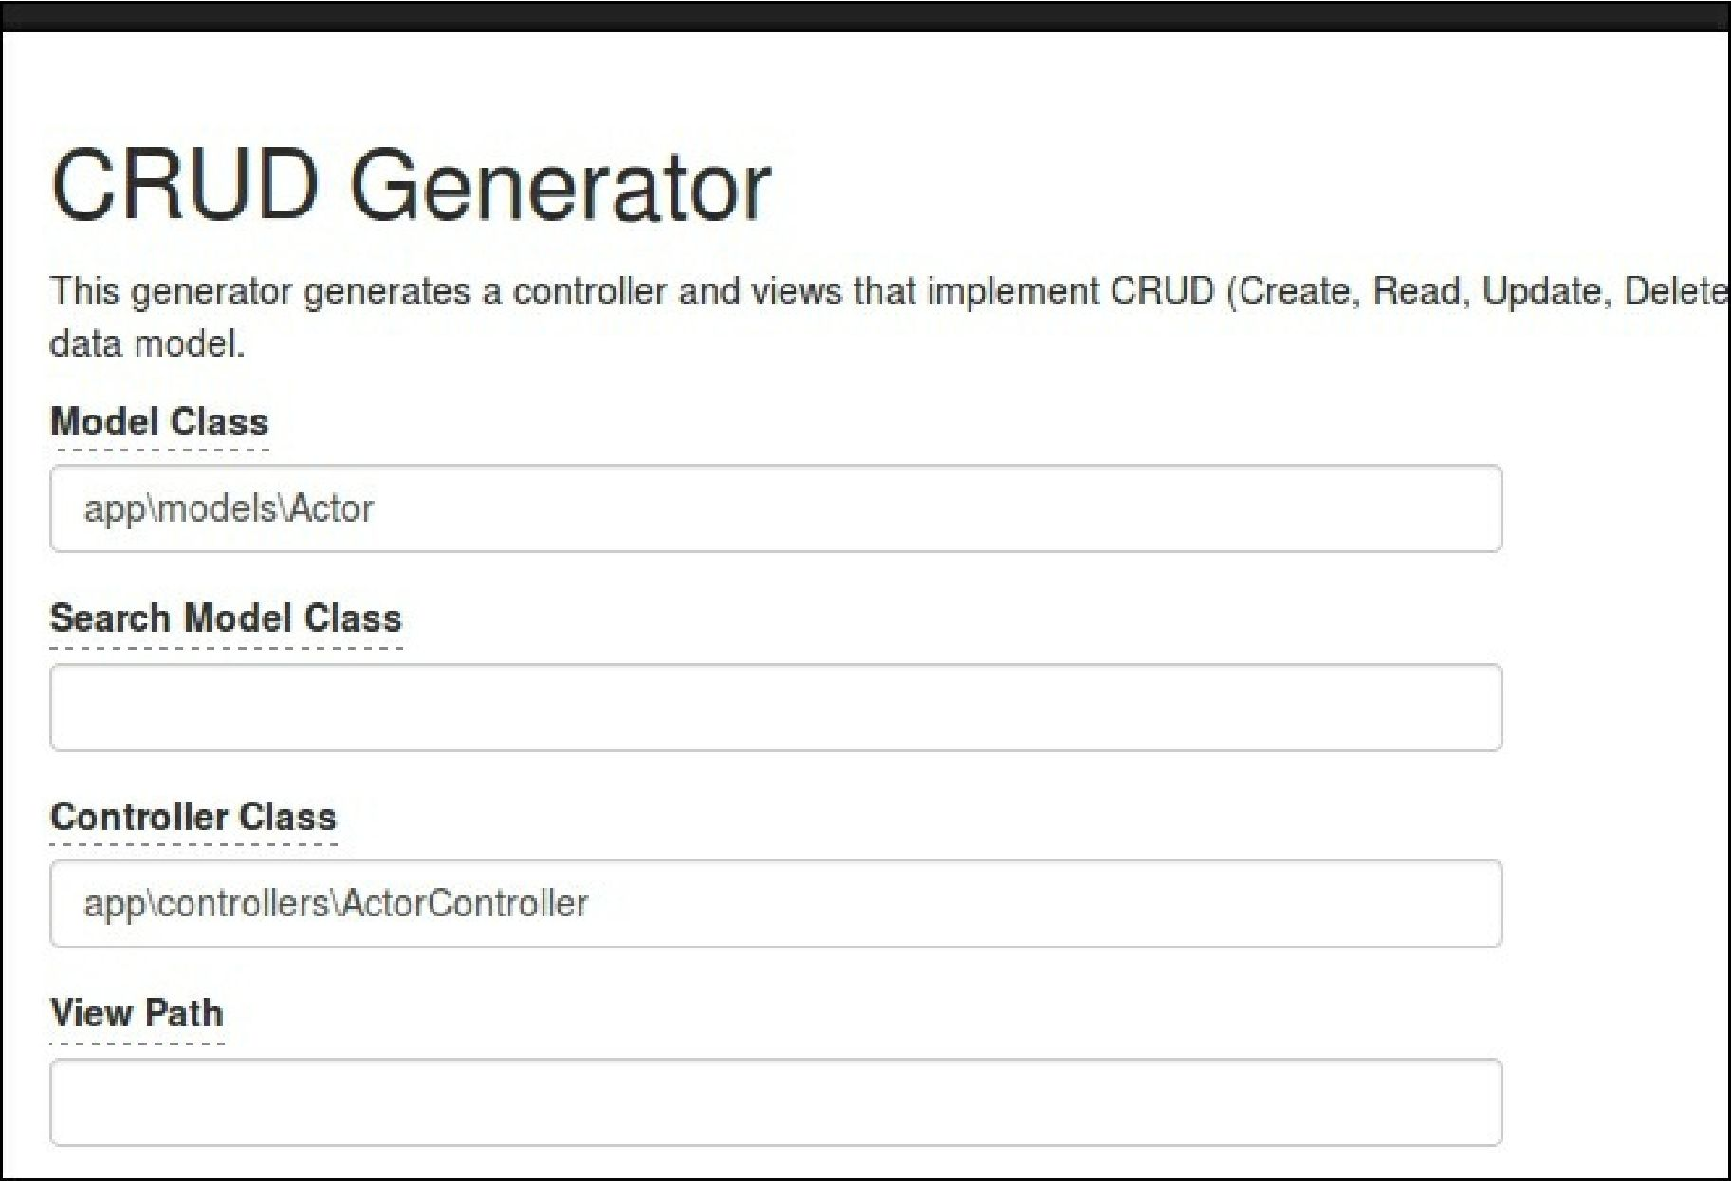

1. Проверьте результат по адресу http://localhost:8080/index.php?actor/create.